Artur Jaroszewski zachęca do kandydowania do rad osiedli

Artur Jaroszewski, przewodniczący Rady Miasta
26.10.2012 , aktualizacja: 26.10.2012 14:23
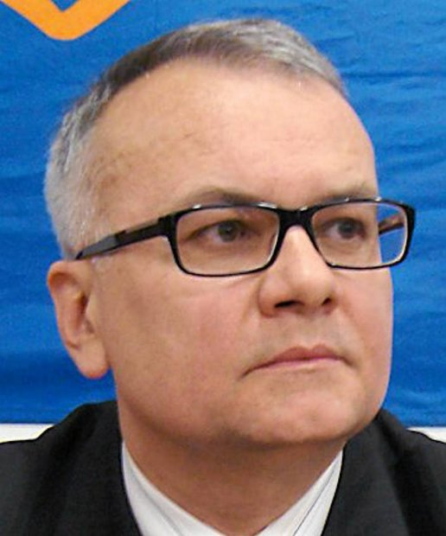
Artur Jaroszewski (Fot. Piotr Augustyniak / Agencja Gazeta)
Dobiegła końca czteroletnia kadencja Rad Mieszkańców Osiedli. W marcu 2013 roku mieszkańcy Płocka wybierać będą nowe składy tych najmniejszych lokalnych wspólnot samorządowych. Zachęcam do aktywności.
Chociaż zgodnie ze Statutem Miasta w Płocku istnieje dwadzieścia jeden osiedli, w ostatniej czteroletniej kadencji funkcjonowało zaledwie dziewięć rad. Przyczyną było wprowadzenie przez Radę Miasta Płocka poprzedniej kadencji wymogu progu frekwencji wyborczej na poziomie 8 proc. Niestety, w większości płockich osiedli w wyborach 2008 roku frekwencja była niższa i tam też Rady Osiedli nie powstały. W mojej ocenie wprowadzenie takich ograniczeń demokracji było niedobrym rozwiązaniem, gdyż w ten sposób ukarano tych nielicznych społeczników, którzy znajdują jeszcze siłę do działania. Rada Miasta Płocka obecnej kadencji przywróciła starą ordynację wyborczą do Rad Osiedli, wykreślając wymóg odpowiedniej frekwencji. Stąd też od wiosny przyszłego roku ponownie w Płocku funkcjonować będzie 21 Rad Osiedli i wyłonionych przez nie 21 Zarządów Osiedli.
Do wyborów osiedlowych zostało pięć miesięcy.
Chciałbym zachęcić mieszkańców Płocka, którym nie są obojętne sprawy ich najbliższego otoczenia, do udziału w tych wyborach. Tych, którzy chcą aktywnie kształtować swoje osiedla, zachęcam do kandydowania. Wszystkich płocczan proszę o udział w wyborach i pomoc w wyłonieniu najlepszych spośród kandydatów. W ten sposób możemy wpływać na otaczającą nas rzeczywistość. Istotnym wyróżnikiem wyborów do Rad Osiedli jest ich stosunkowo najmniejsze upolitycznienie. Na szczęście sąsiadom i znajomym dla oceny kandydata niepotrzebne są szyldy partyjne.
Wszystkim zainteresowanym chciałbym przybliżyć zasady funkcjonowania i kompetencje rad osiedli.
Zgodnie ze Statutem Miasta Płocka osiedle jest jednostką pomocniczą Miasta Płocka i tworzy wspólnotę samorządową mieszkańców. Osiedle jako wspólnota samorządowa wspiera wszelkie przedsięwzięcia swoich mieszkańców zmierzających do: poprawy warunków życia, zachowania porządku i bezpieczeństwa, rozwoju oświaty, kultury i wypoczynku, poprawy funkcjonowania infrastruktury i jej rozwoju, pobudzenia społeczności lokalnej do samodzielnego rozwiązywania problemów osiedla (wyzwalanie inicjatyw społecznych), kształtowania postaw patriotyzmu lokalnego, tworzenia pomocy sąsiedzkiej.
Na obszarze Miasta Płocka wyodrębniono 21 osiedli. Są to:
1. Osiedle Borowiczki
2. Osiedle Ciechomice
3. Osiedle Dobrzyńska
4. Osiedle Dworcowa
5. Osiedle Góry
6. Osiedle Imielnica
7. Osiedle Kochanowskiego
8. Osiedle Kolegialna
9. Osiedle Łukasiewicza
10. Osiedle Międzytorze
11. Osiedle Podolszyce Południe
12. Osiedle Podolszyce Północ
13. Osiedle Pradolina Wisły
14. Osiedle Radziwie
15. Osiedle Stare Miasto
16. Osiedle Skarpa
17. Osiedle Trzepowo
18. Osiedle Tysiąclecia
19. Osiedle Winiary
20. Osiedle Wyszogrodzka
21. Osiedle Zielony Jar
Organami osiedla są Rada Osiedla i Zarząd Osiedla.
Rada jest organem uchwałodawczym osiedla i składa się z 15 radnych. Rada składa się z członków wybieranych przez mieszkańców osiedla - zgodnie z ordynacją wyborczą uchwaloną przez Radę Miasta Płocka. Rada odpowiada za całokształt swojej działalności przed mieszkańcami osiedla. Realizacja zadań podlega corocznie ocenie mieszkańców osiedla na ogólnym zebraniu z mieszkańcami osiedla.
Organem wykonawczym osiedla jest zarząd. Zarząd składa się z przewodniczącego, jego zastępcy, sekretarza, skarbnika oraz jednego członka - łącznie nie więcej niż pięć osób. Rada Osiedla wybiera przewodniczącego zarządu bezwzględną większością głosów ustawowego składu Rady w tajnym głosowaniu.
Każde osiedle posiada odrębny statut zatwierdzony przez Radę Miasta. Określa on m.in. organizację i zakres działania samorządu osiedla miejskiego oraz szczegółowe granice osiedla. Przewodniczący Zarządu Osiedla może uczestniczyć w pracach Rady Miasta poprzez zabieranie głosu na sesjach (po udzieleniu głosu przez prowadzącego sesję), bez prawa udziału w głosowaniu. Zawiadamiany jest o sesjach Rady Miasta na takich samych zasadach jak radny rady.
Nadzór nad działalnością samorządu mieszkańców osiedla sprawuje Rada Miasta, a w zakresie spraw finansowych osiedla także skarbnik miasta.
Wszelkie informacje dotyczące płockich Rad Osiedli dostępne są na stronie internetowej Urzędu Miasta Płocka.
Zachęcam do aktywności. Zachęcam do kandydowania.

Artur Jaroszewski
Przewodniczący Rady Miasta Płocka

